

**Серия «Организация»**

**Инструкция**

**ОТПРАВКА СКАН-КОПИЙ ДОКУМЕНТОВ КОНТРАГЕНТАМ ПО НАПРАВЛЕНИЮ МП и ИЗВЕСТНЯК**

Для базы 1С Известняк создана дополнительная кнопка для экономии времени сканирования документов. Для того, чтобы сохранить комплект документов с факсимиле и печатью на компьютер необходимо выполнить данные действия:

1. Но7 ставит задачу НО2 на отправку скан-копии документов клиенту:  
   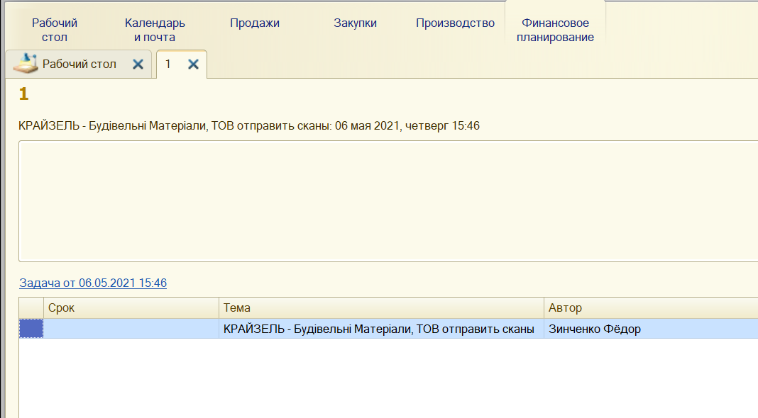
2. НО2 открывает задачу нажимая на комплект:

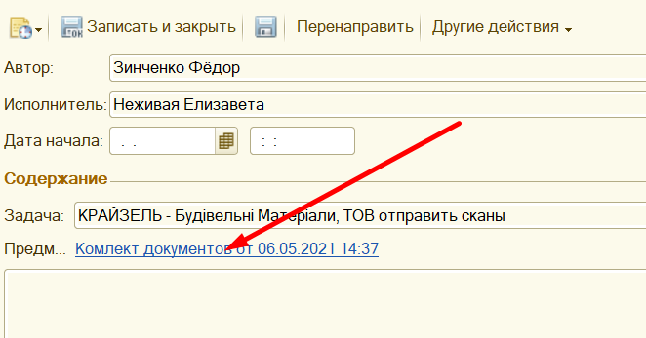

1. НО2 нажимает кнопку “Печать” - “Сохранить Документы (Факсимиле известняк PDF):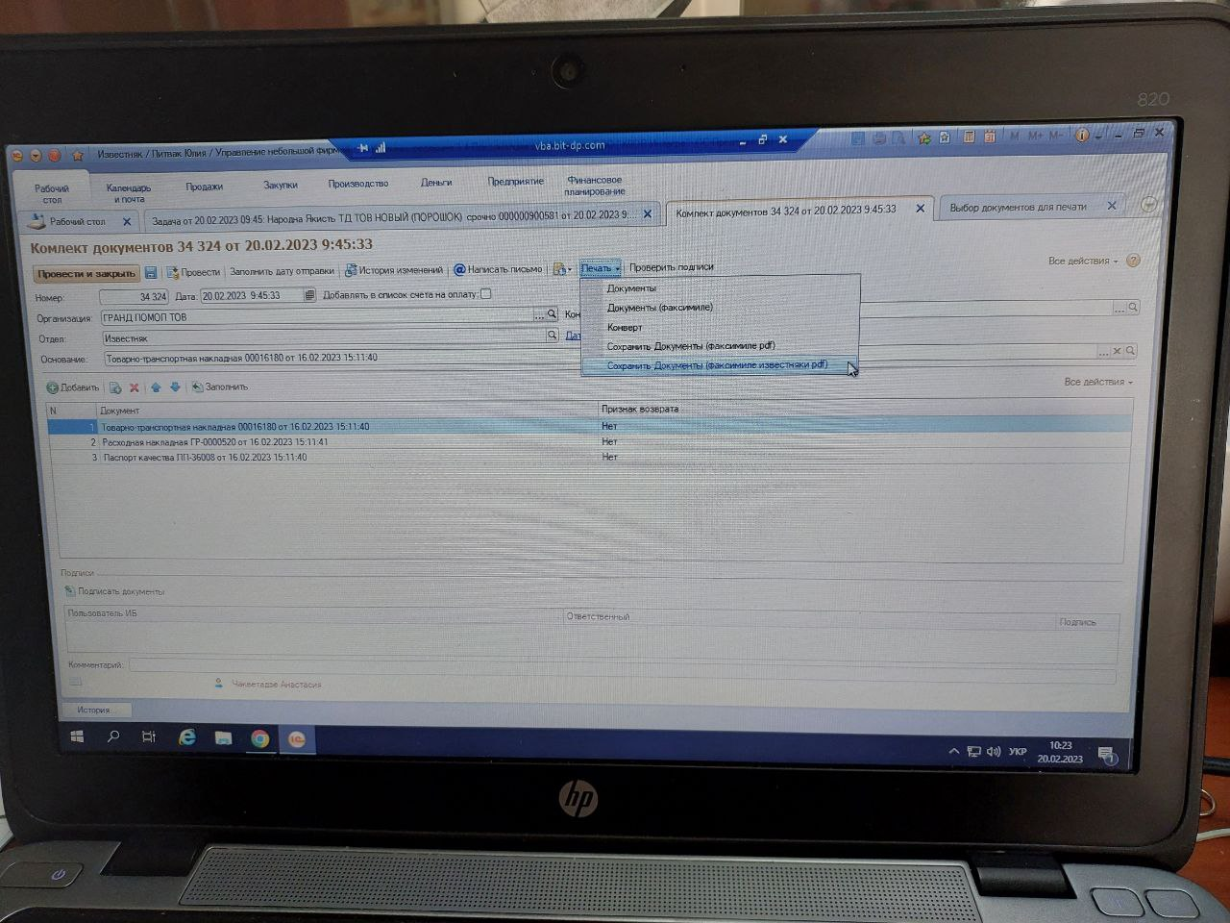

1 комплект документов сохраняется двумя файлами: первый- паспорт,счет, РН и второй файл ТТН.

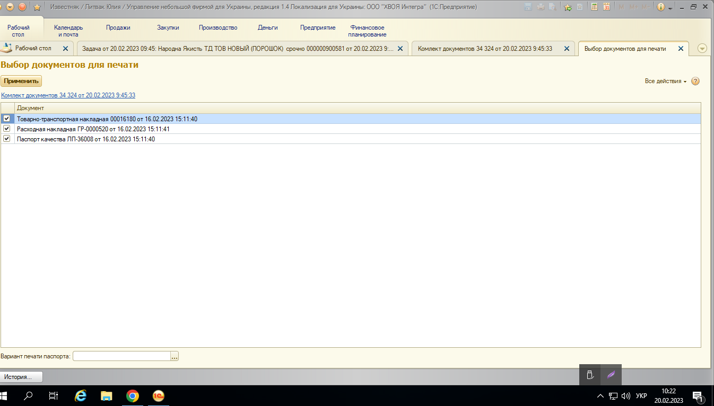

НО2 выбирает какой тип паспорта необходимо сохранить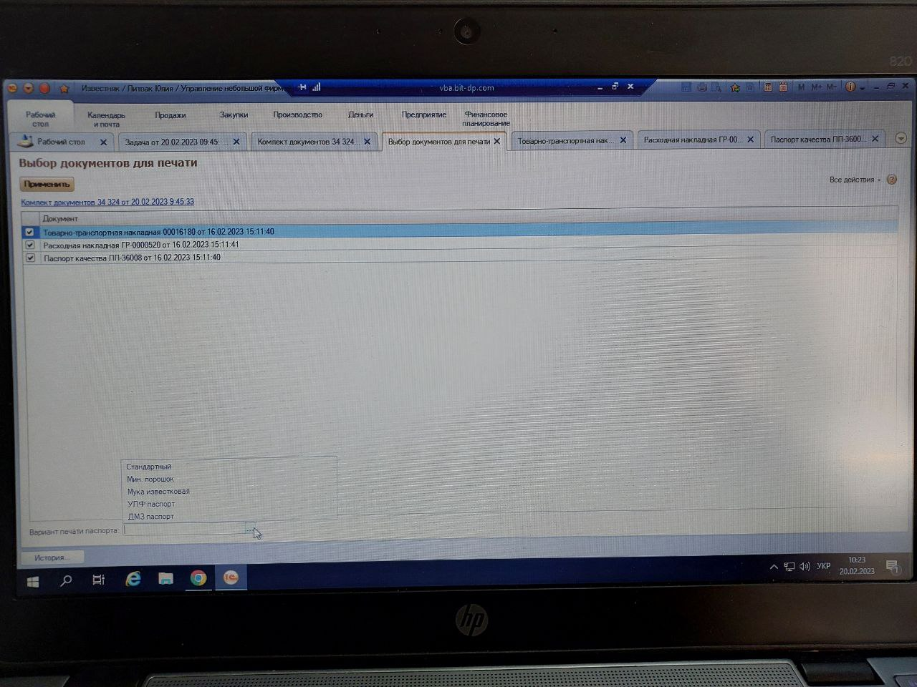

1. После нажатия кнопки появляется окошко сохранения на удаленній рабочий стол, НО2 вводит название комплекта документов и ставит дату документа указанную в комплекте, далее нажимает кнопку сохранить:

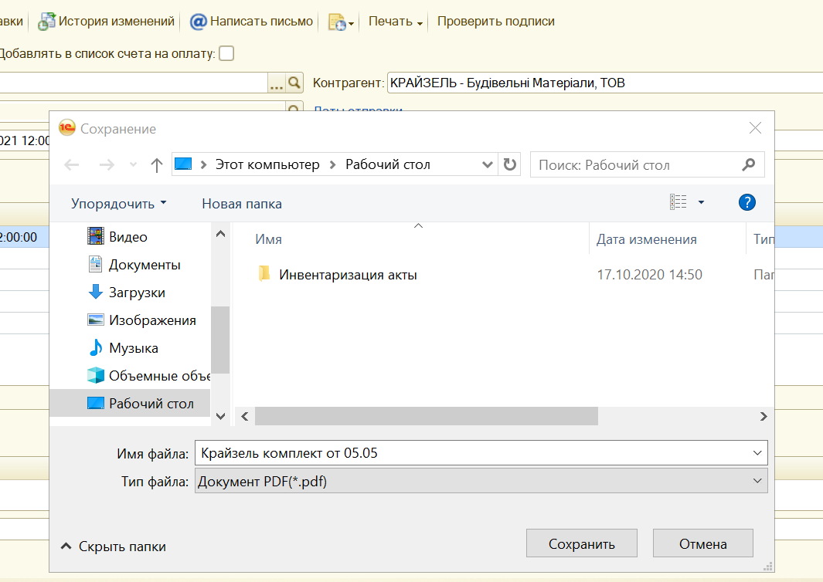

1. Если комплект не распечатан в бумажном виде НО 2 печатает комплект. Для тех клиентов, которые на электронном документообороте печатает только 1 паспорт и 3 ТТН, для тех клиентов кто не согласен на электронный документооборот печатает весь комплект( 1 паспорт, 1 счет,2 РН, 3 ТТН).

Для распечатки комплекта НО2 нажимает:

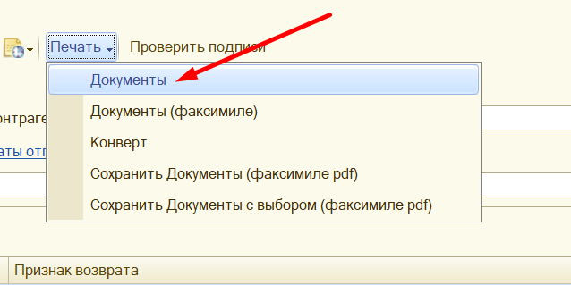

1. По завершению данных действий НО2 ставит “+” и закрывает задачу:

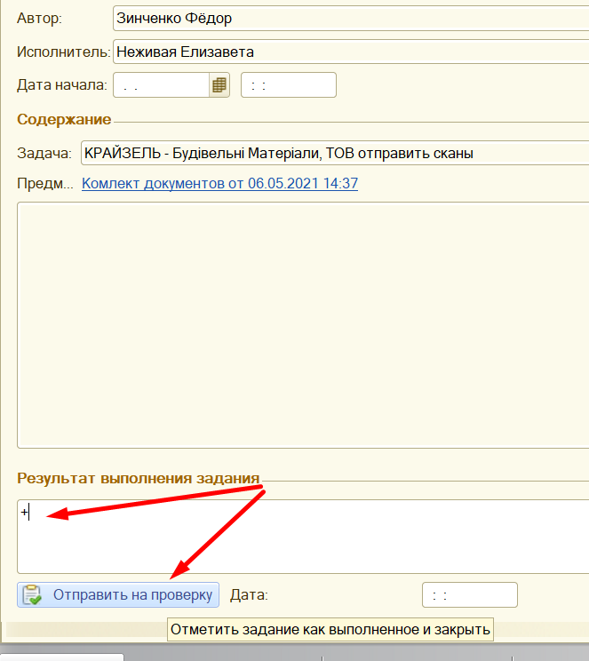

Данные действия НО2 проводит с каждым комплектом.

1. После сохраненных скан-копий документов на удаленный рабочий стол и распечатки оригиналов документов НО2 готовит скан-копии к отправке электронной почтой.На удаленном рабочем столе копируем все сохранённые документы и копируем в папку для скан копий на рабочем столе компьютера (не удаленном):

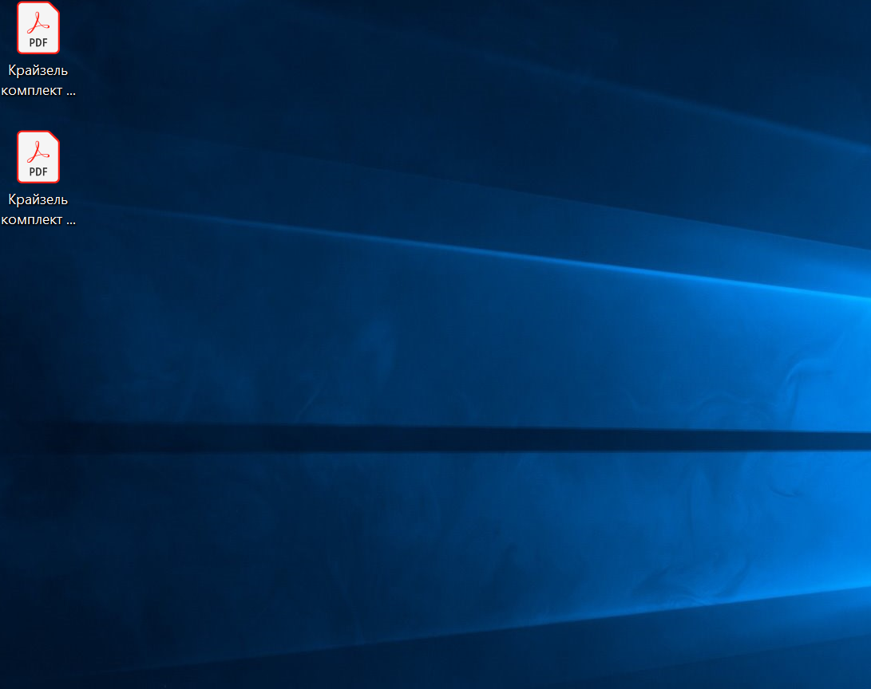

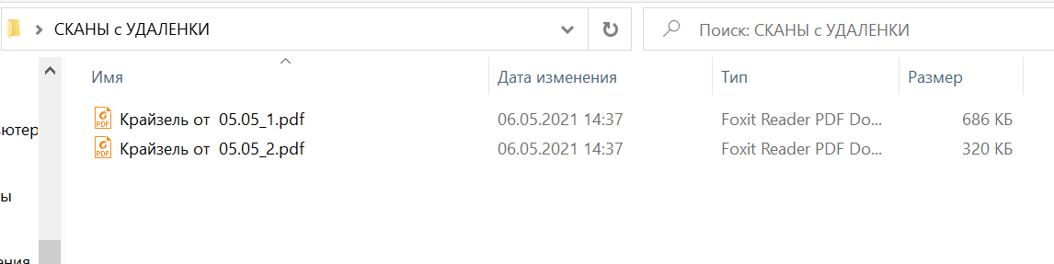

8)Далее НО2 копирует скан-копии комплектов документов и переносит их с удаленного рабочего стола на рабочий стол компьютера в папку “СКАНЫ С УДАЛЕНКИ” для отправки комплектов по электронной почте.

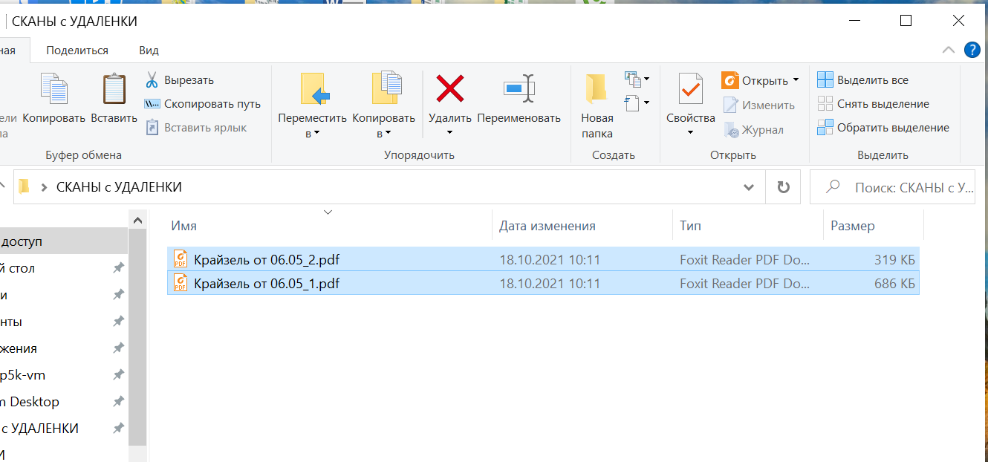

9) После этого НО2 открывает почту и в поисковой строке вводит название компании которой необходимо отправить документы:

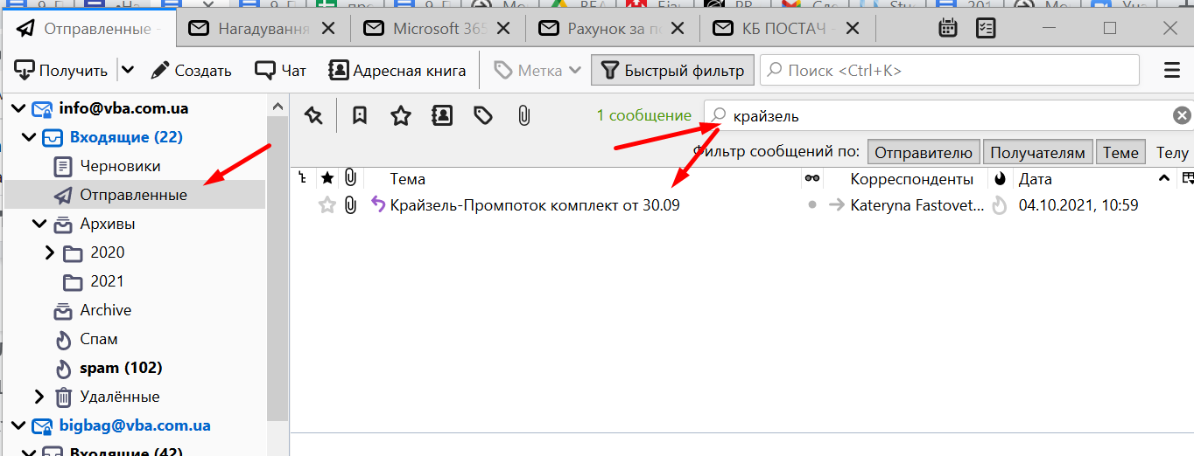

10) Нажимаем на выбранную компанию и кнопку “Ответить всем”

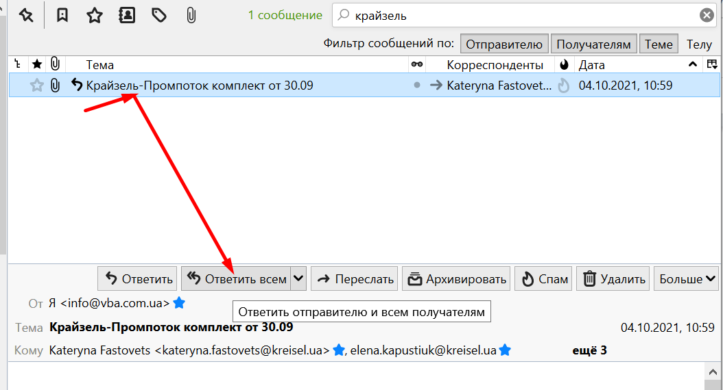

11) После открытия окна сообщения удаляем лишнее (указано на квадратах)  
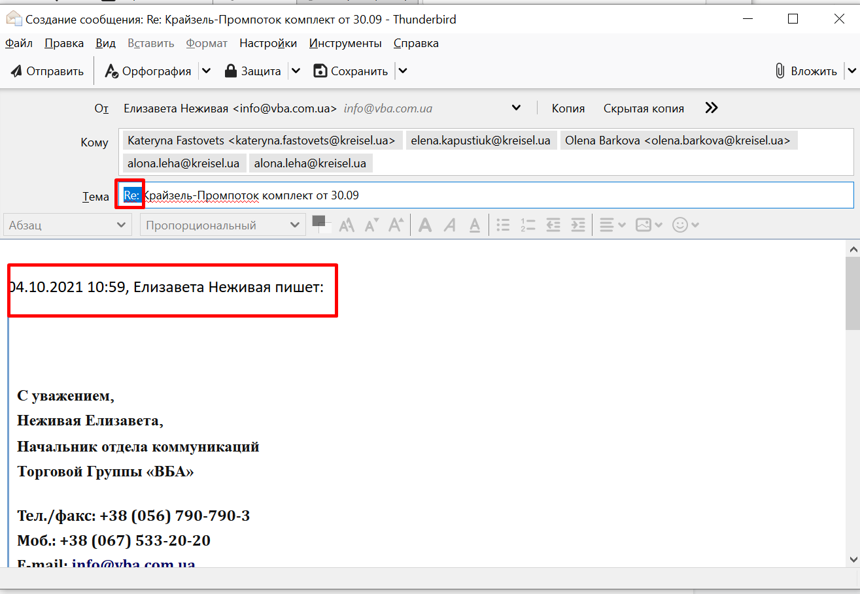

12) В теме письма дату комплекта меняем на дату в текущем комплекте:

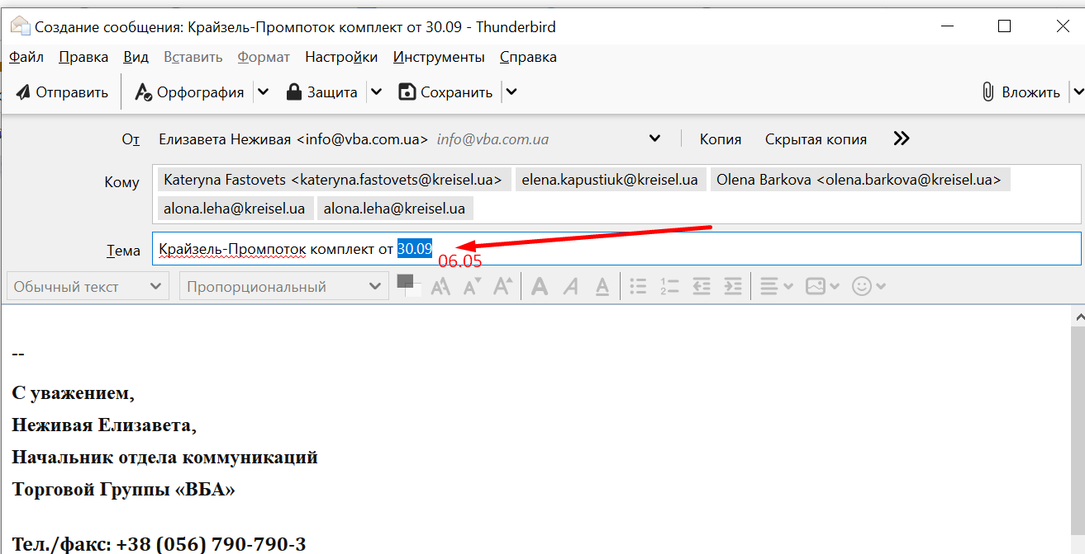

13) Прикрепляем файлы к письму

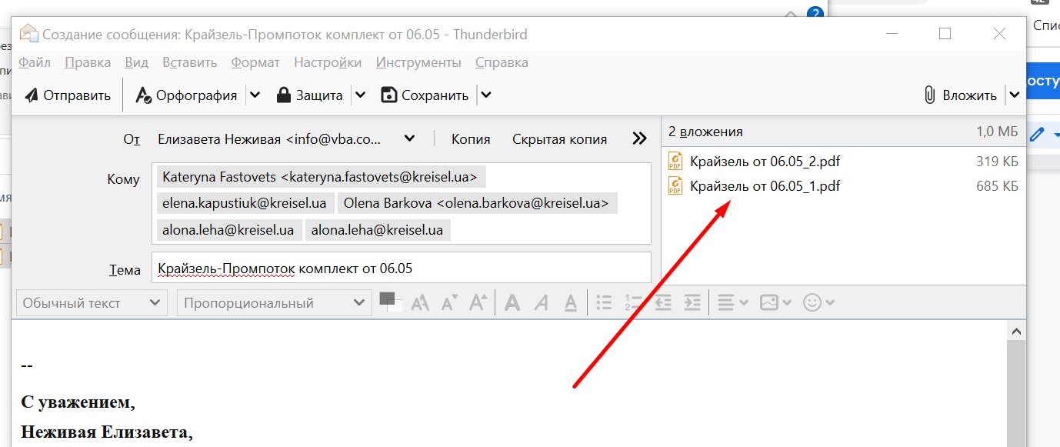

14) После этих действий необходимо проверить всю информацию в письме и нажать кнопку отправить:  
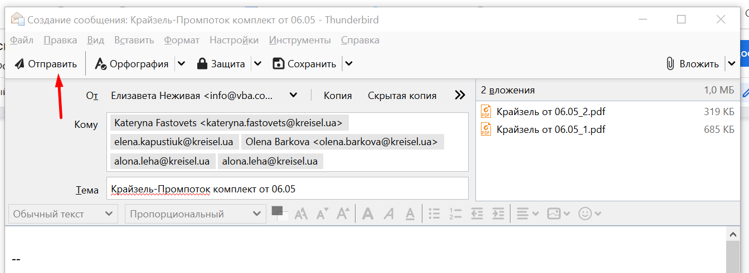

Данные действия НО2 проводит с каждым комплектом документов согласно таблице “Клиенты МП ЭДО”

<https://docs.google.com/spreadsheets/d/1zJxTO6D1PhzK1QZtH-GTs-zDxGHYI6j5J-g7FrQiIG8/edit?usp=sharing>

**Для клиента ШЛЯХОВИК сохранять документы необходимо таким образом:**

1. На рабочем столе НО2 создает пустой файл ексель:  
   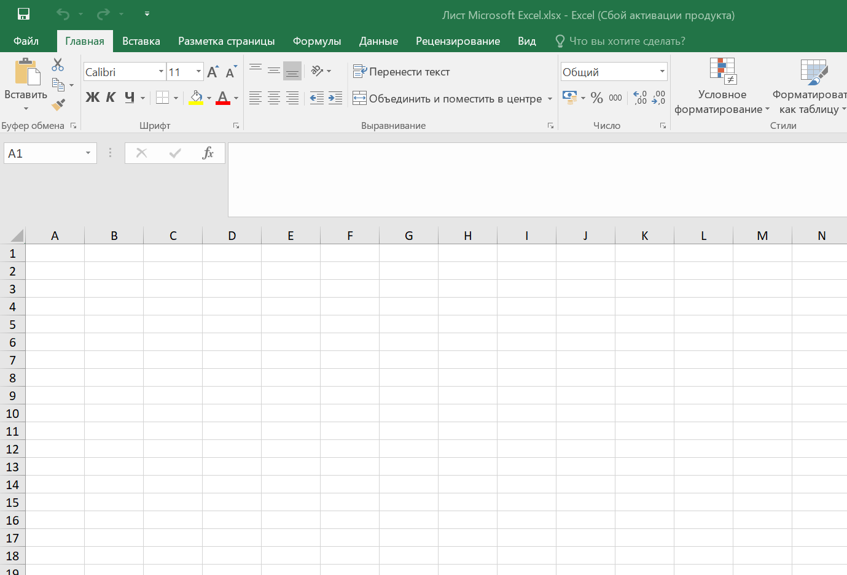
2. Открываем комплект в задаче “Шляховик”
3. Нажимаем на “Дату отправки”  
   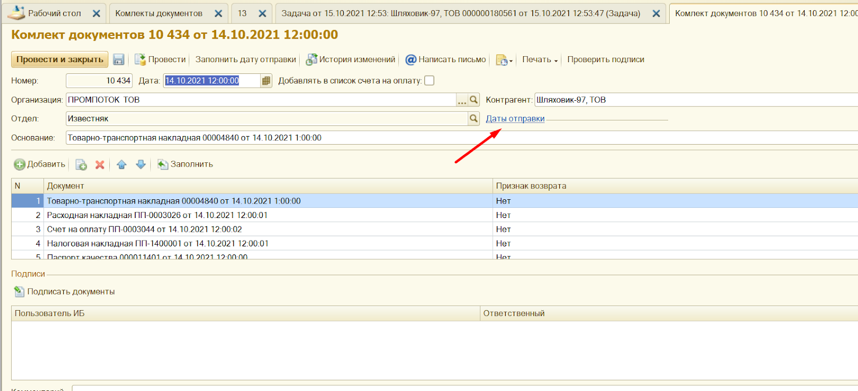
4. Вводим дату отправки оригинала и нажимаем на Расходную накладную 2 РАЗА:  
   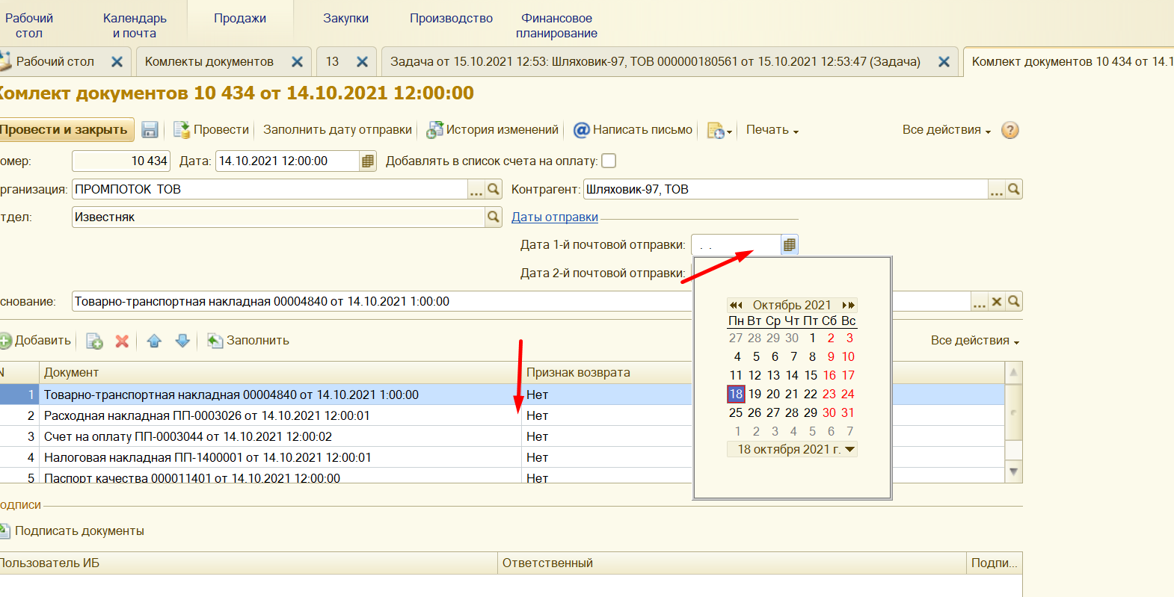
5. После нажатия открывается “Лупа” нажимаем на неё:

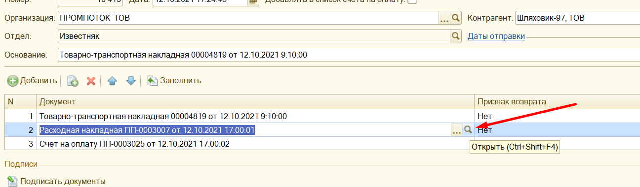

1. Откроется окно, в котором необходимо нажать “Печать”, “Расходная накладная (факсимеле)

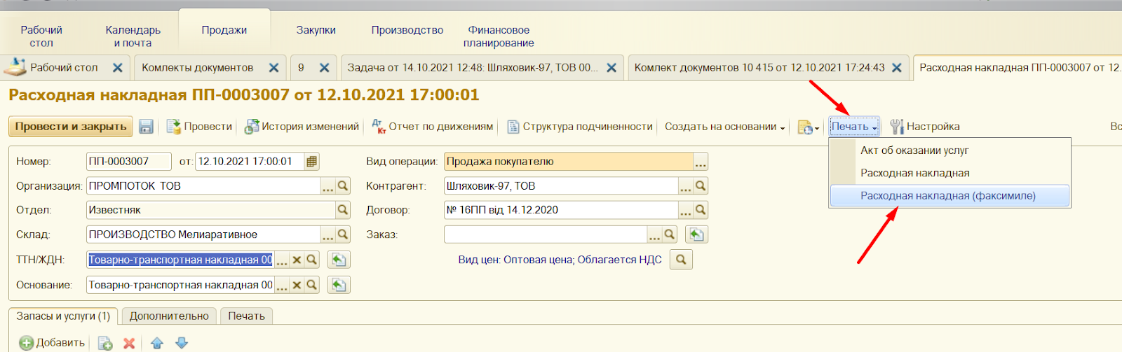

1. Когда расходная накладная откроется необходимо сделать скрин и скопировать его в файл ексель:  
   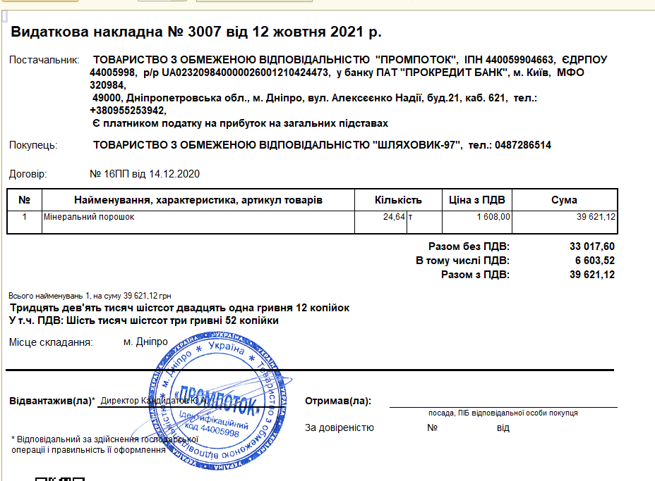  
     
   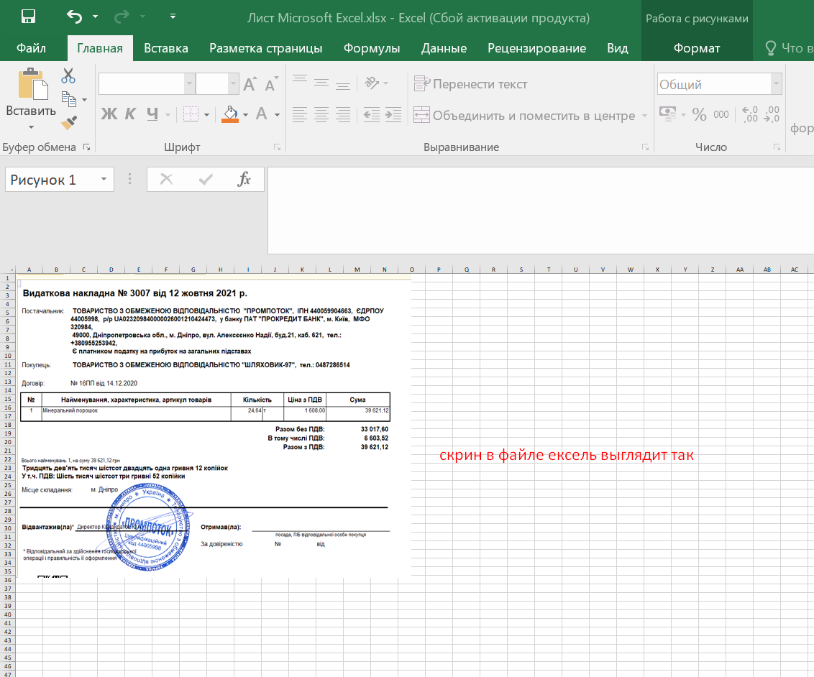
2. После того как скрин скопирован закрываем вкладки в 1с и нажимем ПЕЧАТЬ комплекта- Документы и печатаем ТТН:

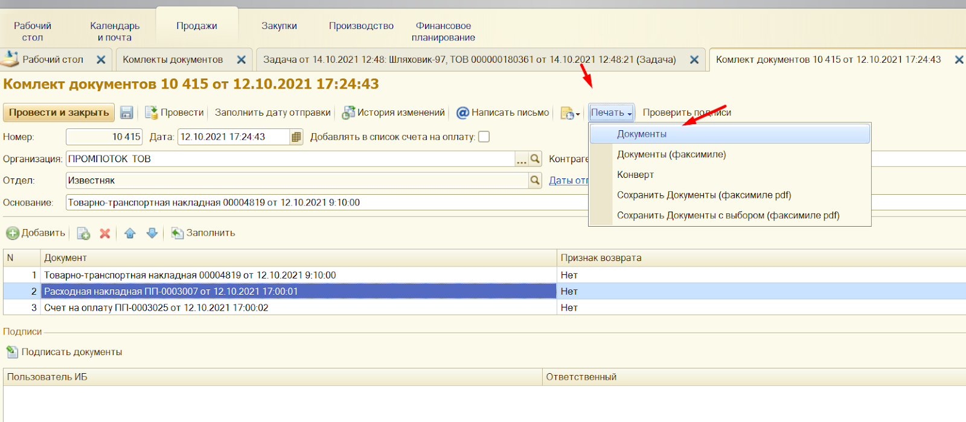

1. Данные действия проводим с каждым комплектом клиента ШЛЯХОВИК, сохранить файл ексель подписав его по примеру:  
   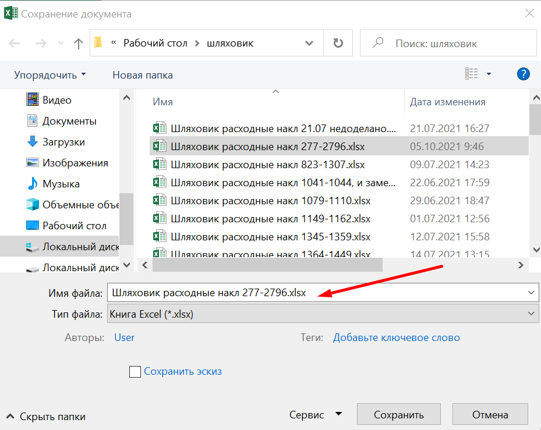
2. После сохранения файла отправляем его клиенту по электронной почте.

В) Пакет документов в бумажном виде НО2 передает водителю, со всеми необходимыми печатями и подписями, с указанием адреса отправки. Он (в случае необходимости) передает его в почтовые службы (Укрпочта, Новая почта). Водитель документы, подтверждающие отправку (чеки и т.п.) обязательно передает НО2.

Своевременная и правильно оформленная исходящая корреспонденция поддерживает положительный деловой имидж компании и способствует ее развитию.